**การปฐมพยาบาลผู้ได้รับอันตรายจากสารเคมี**

**กรณีในการปฏิบัติงานห้องปฏิบัติการ DRC ผู้ปฏิบัติงาน จากกรดฟอร์มิก**

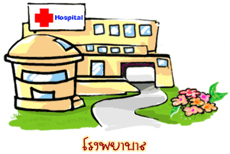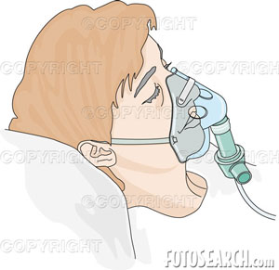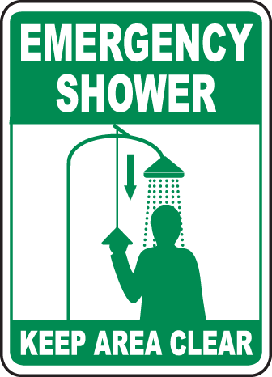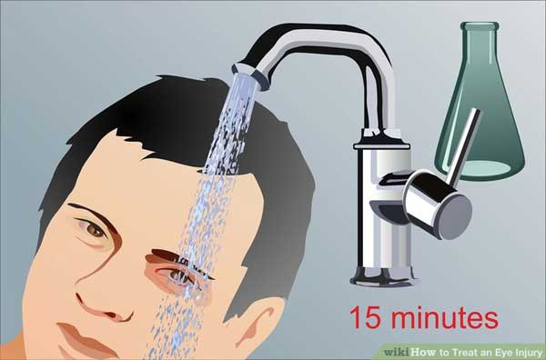

รายงานผู้บังคับบัญชาเบื้องต้น

รายงานผู้บังคับบัญชาเบื้องต้น

รายงานผู้บังคับบัญชาเบื้องต้น

**กรณีที่ได้รับสารโดยทางสูดดม**

ถ้าสูดดมเข้าไป, ให้ย้ายผู้ป่วยไปที่ที่มีอากาศบริสุทธิ์

ถ้าไม่หายใจ ให้การช่วยหายใจ ถ้าหายใจลำบาก, ให้ออกซิเจน นำไปพบแพทย์

**กรณีที่ได้รับสารทางปาก**

เมื่อกลืนกิน, ให้ใช้น้ำบ้วนปากในกรณีที่ผู้ป่วยที่ยังมีสติอยู่ ไปพบแพทย์ ห้ามทำให้อาเจียน

**กรณีที่ได้รับสารทางผิวหนัง**

ในกรณีที่ถูกผิวหนัง, ให้ล้างออกด้วยน้ำปริมาณมาก เป็นเวลาอย่างน้อย 15 นาที ถอดเสื้อและรองเท้าที่เปื้อนสาร ไปพบแพทย์

**กรณีที่ได้รับสารทางตา**

ในกรณีที่เข้าตา, ให้ล้างด้วยน้ำปริมาณมาก เป็นเวลาอย่างน้อย 15 นาที ต้องแน่ใจว่าได้ล้างตาอย่างเพียงพอ โดยใช้นิ้วมือแยกเปลือกตาออกจากกันระหว่างล้าง ไปพบแพทย์